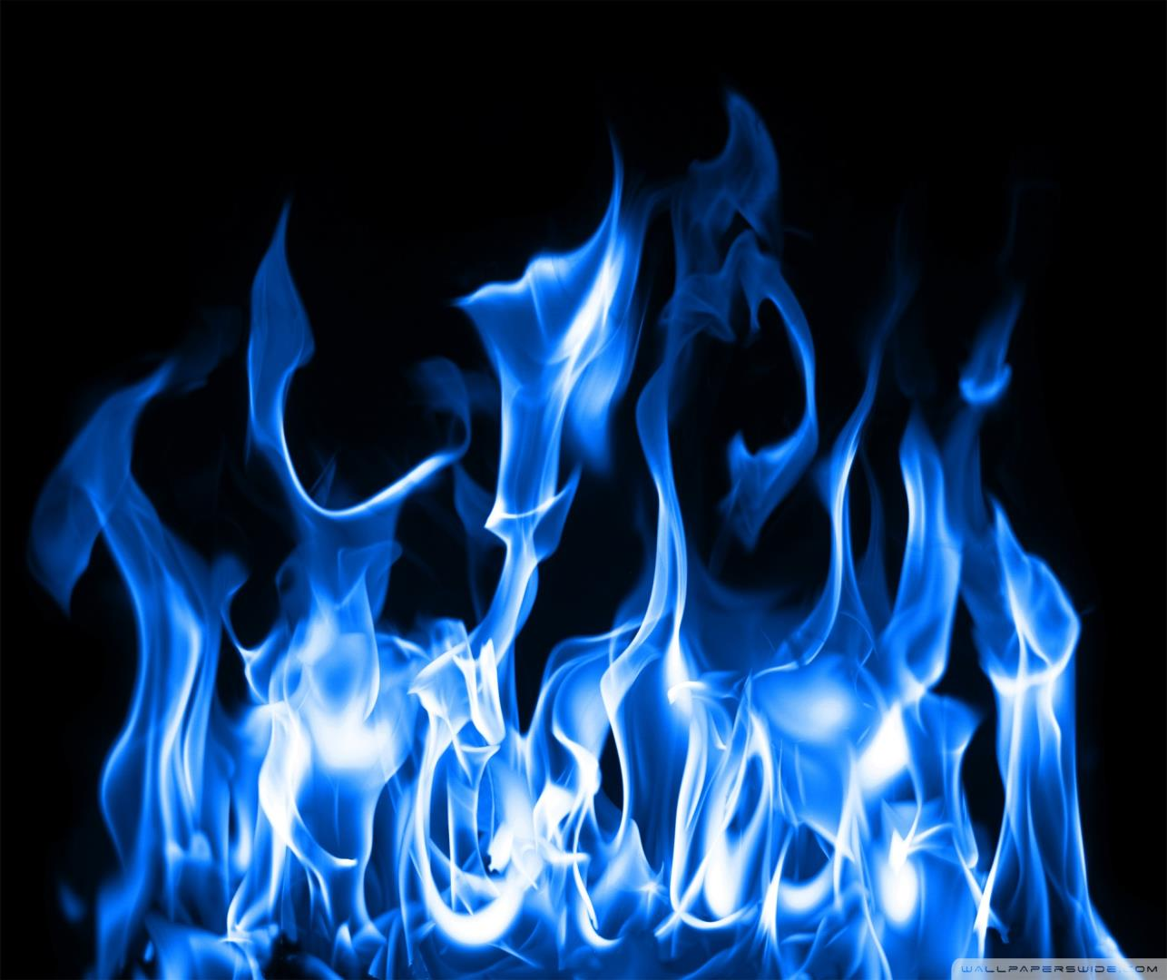
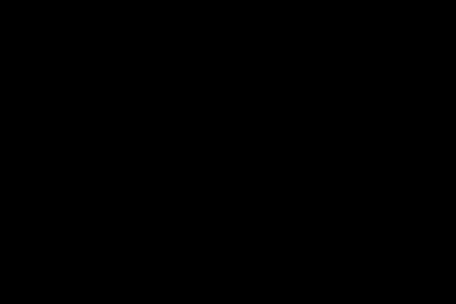
Jaarwerk
Wat is de beste compositie (verhouding oxidator / brandstof / zout / chloordonor) voor de mooiste en puurste blauwe vlam?
6MTW – 6WeWia
- Inleiding
Dit werk beschrijft het onderzocht hoe de mooiste en puurste blauwe vlam verkregen kan worden. Niet zomaar de mooiste blauwe vlam van bv. Aardgas, dat is ook blauw, maar een blauwe vlam verkregen door middel van een pyrotechnische compositie. Blauw zoals blauw uit vuurwerk dus. Dit werd gedaan aan de hand van allerlei berekeningen en proeven die in de loop van het verslag uitgelegd en (deels) getoond worden. De testen die moesten uitgevoerd worden, om allerhande dingen te kunnen waarnemen, werden telkens op een veilige en verantwoorde manier gedaan.
De belangrijkste chemische stoffen die gebruikt werden zijn de volgende: oxidator (KClO₄), brandstof (Red Gum), CuO, chloordonor (parlon), een eventuele extra binder (dextrine) en allerhande andere die in de berekeningen aan bod komen. Achteraan wordt ook een begrippenlijst gegeven met pyrotechnisch jargon.woorden die voor de niet met pyrochemie / pyrotechniek bezig zijnde man/vrouw onduidelijk zijn. Deze worden daar verduidelijkt.
Om de verhoudingen uit te werken delen we de compositie oxidator / brandstof/ CuO / chloordonor (/binder) op in 2 delen. Een deel dat via een reeks reacties CuCl produceert. Dit is de stof die in de vlam het uiteindelijke blauwe licht uitstraalt en een deel dat energie geeft aan de reacties. Deze worden vanaf nu het kleur producerend en het energie producerend deel genoemd. Het kleur producerend deel werken we stoichiometrisch uit en het energie producerend deel doen we experimenteel.

Het deel dat het feitelijke licht produceert, werken we stoichiometrisch uit. Dat gaat dan over de oxidator / CuO / chloordonor. Dit geeft reacties als bv.: (-CH₂CHCI-) + KCIO₄ -> KCI + CO₂ + H₂O + CI. Deze reactie is de ontbinding van een chloordonor, bij ons komen er gelijkaardige reacties aan bod. (Kleine opmerking: (-CH₂CHCI-) is PVC, onze chloordonor is parlon. Deze heeft een andere maar gelijkaardige formule.)

- Uitwerking

- Stoichiometrische uitwerking kleur producerend deel.
Om CuCl te verkrijgen hebben we chloor nodig. Deze is afkomstig van de chloordonor parlon (C₅H₆Cl₄₎. De eerste stap is dus de ontleden van de chloordonor. Na berekening vinden we volgende verhoudingen:
13 KCl + 20 CO₂ + 12 H₂O + 8 Cl₂
- 4 C₅H₆Cl₄ + 13 KClO₄
De Cl₂ bindt nu met de CuO tot CuCl. Het gevormde water verdwijnt als waterdamp, maar niet al het water verdwijnt volledig in de vorm van damp. Tevens reageert er ook een klein deel met CuO tot CuOH. KCl blijft achter in de vorm van as.
2 CuCl + O₂ )
- 8 x (2 CuO + Cl₂
4 CuOH + O₂)
- X * ( 4 CuO + 2 H₂O)
16 CuCl + licht (450 nm)
- 16 CuCl + warmte
CuOH + licht (540 nm) )
- X * ( 4 CuOH + warmte
De elektronen van de CuCl worden geëxciteerd en vallen op hun beurt terug waarin ze licht met een golflengte van 450nm uitstralen. Hetzelfde gebeurd met de elektronen van CuOH. Deze zenden die dan een licht uitzenden met golflengte 540nm. Aangezien blauw een golflengte heeft van 470nm is een klein beetje CuOH dus wenselijk. Het is de bedoeling dat er zoveel mogelijk CuCl wordt gevormd, en een zeer kleine hoeveelheid aan CuOH. Een overmaat aan CuOH kan vermeden worden door toevoeging van genoeg chloordonor.
Tot nu toe hebben we deze verhoudingen:
- 4 C₅H₆Cl₄
- 13 KClO₄
- 16 CuO
In gewicht worden de verhoudingen de volgende:
- M(C₅H₆Cl₄) = 208 g/mol -> 4 * C₅H₆C₄ = 832 g -> 21.1%
- M(KClO4) = 138.5g/mol -> 13 * 138.5 = 1800.5 g -> 45.8%
- M(CuO) = 81.5g/mol -> 16 * 81.5 = 1304 g -> 33.1%
Dit zijn dus de verhouding voor het kleurproducerend deel in m%.
Het deel dat de energie geeft voor deze reacties, dus het oxideren de verbranding van de brandstof redgum door de oxidator KClO4 doen we proefondervindelijk. Dit omdat we de stoichiometrische formule van red gum niet hebben kunnen vinden.
We zetten onze resultaten dan om naar massaprocent. We zien hier al dat we KClO4 veel nodig hebben, het is namelijk aanwezig in in beide delen. Dit blijkt ook uit deze formule van op het internet.
Phiko KP blue ( in pyrotechniek bekende formule)
Potassium perchlorate 63 KClO4
Copper oxide 13 CuO
Parlon 14 C₅H₆Cl₄
Red gum 10 (geen formule beschikbaar)
- Experimenteeldeel:
We testen telkens de brandsnelheid door 5g van de compositie op een telkens even lange lijn te leggen en deze in brand te ontsteken. We timen de brandduur. Wat het snelste brand is de efficiëntste verhouding.
Test nr. | Hoeveelheid Red Gum (in gram) | Hoeveelheid KClO₄ (in gram)
1 | 1.0 | 4.0
2 | 1.5 | 3.5
3 | 2.0 | 3.0
4 | 2.5 | 2.5
5 | 3.0 | 2.0
6 | 3.5 | 1.5
7 | 4.0 | 1.0
Tabel 1: Verhouding tussen Red Gum en KClO₄ voor het meten van de ideale brandtijd.

Foto 1: Deze hoeveelheid Red Gum werd gebruikt voor de eerste test aangezien we 1,00g hadden afgewogen.

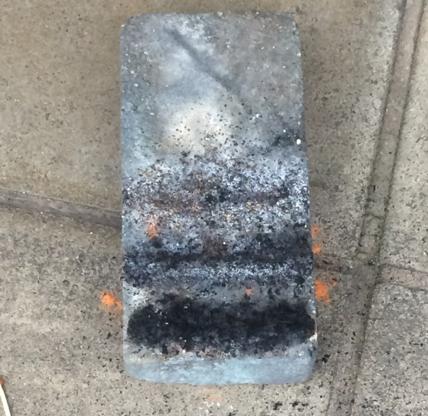
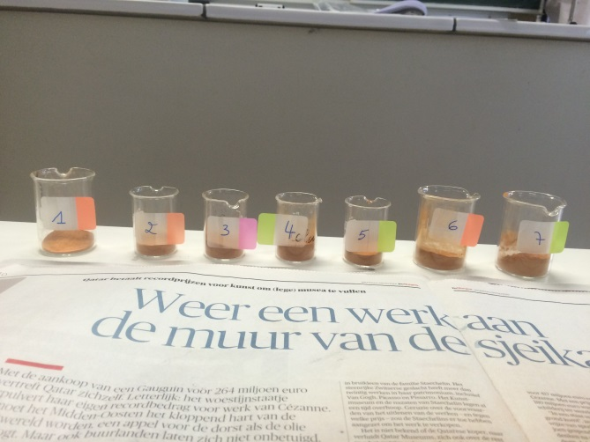

Foto 3: Op deze foto is de as te zien die overbleef na de verbranding van de verschillende composities. Door de hoeveelheid as die overbleef konden we ook afleiden hoe efficiënt het opbrandde en hoe snel.
Foto 2: Deze waren de 7 composities die we gebruikt hebben om de efficiëntst brandende verhouding te vinden, met de kortste brandtijd.

Test nr. | Brandsnelheid (in seconden)
1 | 4,44
2 | 8,42
3 | 20,68
4 | 26.5
5 | 33.6
6 | Brandt niet.
7 | Brandt niet.
Tabel 2: De brandsnelheid voor de verschillende composities uit tabel 1.

Uit deze tabel kan de brandsnelheid worden afgelezen. We kunnen nu afleiden dat de verhouding uit test nummer 1 het beste is. Deze brandde het snelst met nauwelijks as en een heldere vlam. We gebruiken deze vanaf nu als energie producerend deel in de volgende testen. De testen nummer 2, 3 en 4 brandden veel trager en met veel meer residu, een vettige zwarte as. Er kwam ook veel meer roet vrij. Nummer 5, 6 en 7 brandden nauwelijks. Nu gaan we de ideale verhouding zoeken tussen het energie en kleur producerend deel. Dit doen we experimenteel, door verschillende verhoudingen in energie producerend deel en kleur producerend deel te testen.
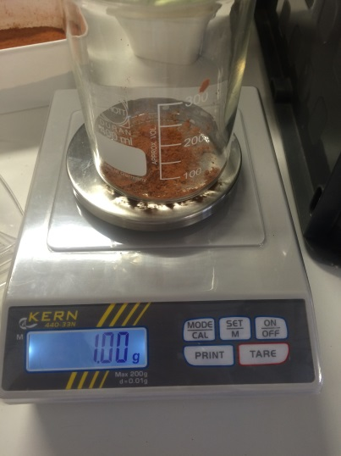
Compositie nr. | Kleur producerend deel (in gram) | Energie producerend deel (in gram)
1 | 1.0 | 4.0
2 | 1.5 | 3.5
3 | 2.0 | 3.0
4 | 2.5 | 2.5
5 | 3.0 | 2.0
6 | 3.5 | 1.5
7 | 4.0 | 1.0

Tabel 3: Verhouding tussen energie en kleur producerend deel.
Test nr. | Kleur op 10
1 | 1
2 | 3.5
3 | 8
4 | 7
5 | 6.5
6 | 6
7 | 3

Tabel 4: Hier worden punten gegeven op de kleur die vrijkomt bij de verbranding van de verschillende composities.

Uit deze reeks testen kunnen we afleiden dat test nr. 3 de beste en puurste blauwe kleur geeft. Nummer 1 en 2 brandden veel te snel en met een nauwelijks waarneembare blauwe vlam. 4, 5 en 6 brandden enkel in het begin met een blauwe vlam, daarna gloeiden deze met een oranje-rode kleur. 7 brandde zeer traag, maar had te weinig energie om een blauwe vlam te produceren.
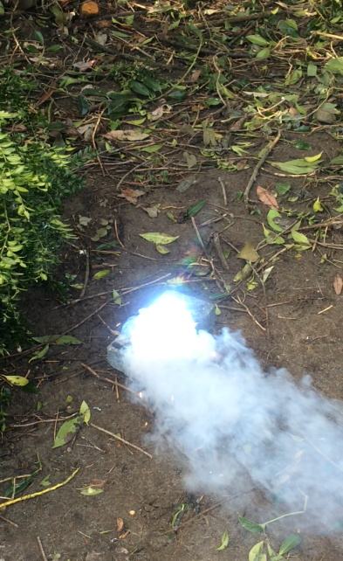
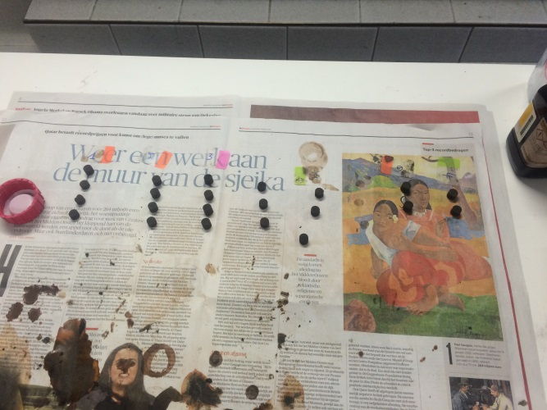

Foto 5: Dit is de mooiste blauwe vlam die verkregen werd.
Foto 4: Dit zijn de sterren die we in brand staken om te kijken welke de mooiste en puurste blauwe vlam gaf.

Als besluit kunnen we dus stellen dat de mooiste en puurste blauwe vlam bereikt werd met de volgende hoeveelheden: 2,0g kleur producerend deel en 3,0g energie producerend deel. In de bijvragen wordt dit mengsel telkens als basis gebruikt.

- Bijvragen

- Bijvraag 1
Bijvraag: Beïnvloedt de toevoeging van metalen, in dit geval Magnalium, de kleur positief?
Om dit te testen zullen we bij onze ideale compositie enkele procenten MgAl toevoegen & testen of deze de kleur positief of negatief beïnvloed.
Hoeveelheid toegevoegd MgAl in massa% | Positief of negatief effect volgens het blote oog ? | Effect gemeten met fotospectrometer ?
+ 3 % | Licht positief.
+ 6 % | Licht negatief.
+ 9 % | Licht negatief.
+ 12 % | Negatief.

Het toevoegen van Magnalium zorgt voor extra energie. Brandende metalen geven namelijk heel veel energie af in de vorm van warmte. In kleine hoeveelheden heeft dit een licht positief effect, de vlam wordt groter en feller, maar het blauw wel iets witter. Je kan dus kiezen voor een meer gedimd maar dieper blauw of voor een feller maar witter blauw. Het blauw is bijna een “uitgewassen” blauw. Vanaf 6% of meer krijg je fel oranje vonken die van de ster springen, wat de aandacht van de kleur afleidt. Deze fel oranje vonken zijn metaaldeeltjes die niet volledig verbrandt zijn. Ook wordt de kleur als maar witter. Bij 12% heb je een withete vlam met veel oranje vonken, wat absoluut niet wenselijk is.
- Bijvraag 2
Bijvraag: Heeft de manier waarop de compositie gebonden wordt invloed op de kleur?
Deze pyrotechnische composities starten allemaal als een los poeder, het mengsel van de verschillende delen. Het is de bedoeling dat deze compositie brandend door de lucht zweeft, dus moet deze op een manier bij elkaar worden gehouden. Dit wordt gedaan door de compositie te binden met een binder. Dit kan gedaan worden op verschillende manieren. Om dit te testen zullen we de ideale compositie binden op 3 verschillende manieren. Eens met aceton (deze lost parlon op, zo geraakt deze verspreid door de hele compositie en houdt deze bij elkaar eenmaal de aceton terug is verdampt), eens met alcohol (deze doet hetzelfde als aceton met parlon maar dan met Red Gum) en eens met water (idem, maar dan met dextrine). Achteraf zullen we testen of deze manier van binden de kleur positief of negatief beïnvloedt.
Gebonden met: | Positief of negatief effect volgens het blote oog ? | Effect gemeten met fotospectrometer ?
Water (Dextrine) | Brandt het traagst.
Alcohol (Red Gum) | Brandt normaal.
Aceton (Parlon) | Blauw is iets mooier

Dextrine toevoegen houdt ook in dat je brandstof toevoegt, en dit merk je doordat de ster iets langer brandt. Binden met alcohol (red gum) heeft geen invloed. Sterren gebonden met Aceton geven een iets mooier kleur, dit kan waarschijnlijk verklaard worden door het feit dat de chloordonor Parlon gebruikt wordt als binder, en deze dus opgelost wordt in de aceton en zich zo over de volledige ster verspreidt. Deze betere verspreiding verklaart waarschijnlijk de betere kleur. Binden met Aceton heeft ook als voordeel dat de sterren binnen enkele uren droog zijn. Het nadeel van aceton, en ook Alcohol is dat je alles achteraf ook moet afwassen met alcohol/aceton. Voor de beste kleur ga je het best voor binden met aceton.
- Bronnen / bijlagen
4.1 Begrippenlijst
In dit verslag worden er wat begrippen gebruikt die voor de niet met pyrochemie / pyrotechniek bezig zijnde man/vrouw onduidelijk kunnen zijn. Deze worden hier verduidelijkt.
Magnalium
Magnalium, of kortweg MgAl is een legering tussen magnesium en aluminium. Meestal is deze in een 5/5 verhouding. Voor pyrotechnische composities is deze zo goed als altijd in 5/5 verhouding, enkele zeldzame glitter composities gebruiken andere verhoudingen, maar dat is hier niet van toepassing. In pyrotechnische composities wordt MgAl gebruikt als brandstof. Het is het meest populaire metaal als brandstof, omdat het de voordelen van magnesium en aluminium combineert. Zo brandt het heter en feller dan aluminium, reageert het niet met water zoals magnesium en reageert het niet met nitraten zoals aluminium. Het is ook zeer broos, dus het is makkelijk te vermalen tot een fijn poeder. Buiten de pyrotechniek wordt magnalium ook gebruikt in de luchtvaartindustrie en in motoronderdelen, vooral van de duurdere wagen. Deze soorten MgAl hebben wel een lager magnesiumgehalte.
Red Gum
Red Gum, ook wel Yacca Gum of accroides resin genoemd, is een hars afkomstig uit Australië. Het wordt van de Xanthorrhoea boom gewonnen, ook wel de grass tree genoemd. De Xanthorrhoea is een zeer traag groeiende boomsoort, 25 mm per jaar is het maximum, en er zijn maar enkele duizenden bomen van. Deze komen allemaal voor in centraal zuid Australië. Het winnen van Red Gum is dan ook beperkt tot de dode bomen, en deze soort wordt beschermd. Na het winnen moet Red Gum gezuiverd en verpoederd worden, een zeer tijdrovend proces. Red Gum is dan ook relatief duur. Red gum wordt buiten organische brandstof in pyrotechnische composities ook gebruikt in militaire flares, harsen, vernissen en in de alternatieve geneeskunde. Het is dus op zijn minst een zeer veelzijdige stof.
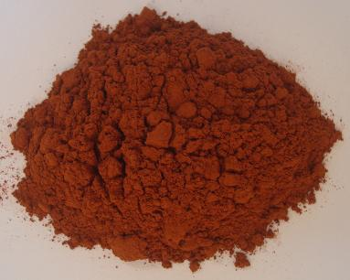
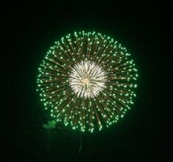
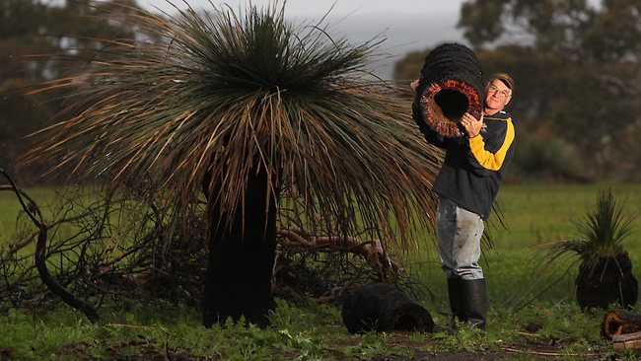
Foto 1: Een grass tree.

Foto 2: gezuiverde en verpoederde Red Gum.

Star (pump)
‘Stars’, of in het Nederlands ‘sterren’, zijn de individuele gekleurde puntjes die je in de lucht kan waarnemen als vuurwerk openbarst. In 1 stuk professioneel vuurwerk zitten dus al snel enkele honderden sterren. In dit werkstuk gingen we op zoek naar de compositie voor de mooiste en puurste blauwe, brandende ster.
Foto 3: Afzonderlijke stars zijn hier zeer goed zichtbaar.

Sterren kunnen op verschillende manieren gemaakt worden. De composities starten allemaal als een mengsel van los poeder, dat dan bij elkaar gehouden moet worden. Dit gebeurt door het activeren van een binder met een vloeistof, bv dextrine activeren met water. Daarna wordt de compositie of gepompt met behulp van een star pump, of in bolletjes gerold (een techniek die vooral wordt toegepast in japans vuurwerk, zo is het mogelijk meerdere composities over elkaar te rollen (bv een rode over een groene) zodat in de lucht de kleur van de ster verandert, of in vierkantjes gesneden. Wij hebben hier voor de gepompte sterren gekozen, omdat dat het snelst gaat voor kleine hoeveelheden.
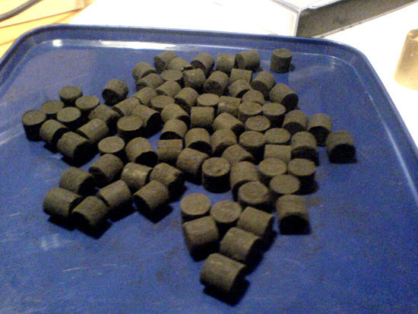

Foto 5: Star Pump zoals wij er een hebben gebruikt.

Foto 4: Gepompte sterren

Bronnen afbeeldingen: http://www.yaccagum.com/.
